Likuma „Par nekustamā īpašuma daļas

atsavināšanu sabiedrības vajadzībām –

valsts reģionālā autoceļa P5 Ulbroka-Ogre

pārbūves projekta īstenošanai”
1.pielikums

Nekustamā īpašuma “Mežezera iela” Tīnūžu pagastā, Ikšķiles novadā
sastāvā esošā zemes gabala (kadastra apzīmējums7494 014 0029)
atsavināmās daļas robežu shēma

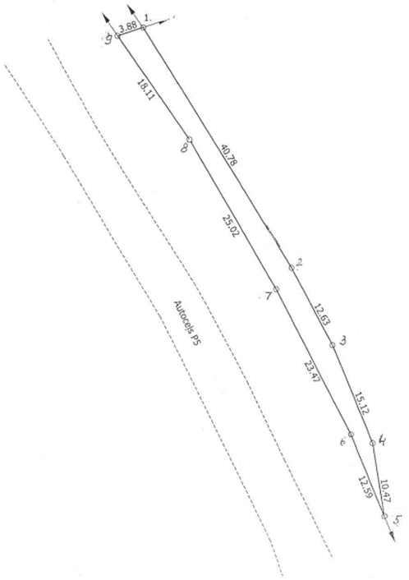
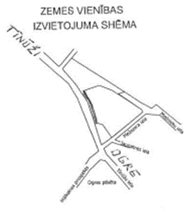

Iesniedzējs: satiksmes ministrs U.Augulis

Vīza: valsts sekretārs K.Ozoliņš

V.Putāns, 67028149,
varis.putans@lvceli.lv

